AC2 Bouw
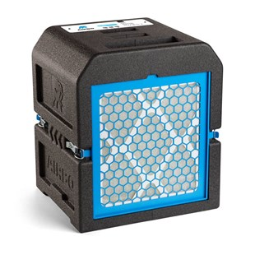
AIRBO Aircleaner AC2 Bouw
Artikelnummer: K200230
De Aircleaners AC2 zijn speciaal ontwikkeld voor de bouw en de professionele schilder. Deze luchtfilters zijn een eigen ontwikkeling en maken een einde aan ruimtes gevuld met schadelijke stoffen en/of spuitnevel. Compact, licht in gewicht, maakt weinig geluid en de behuizing is oersterk en toch soft. U manoeuvreert eenvoudig in woningen en kleine ruimtes, zonder risico’s op schade.
Met LCD scherm, akoestisch alarm bij filter error, weergave van het aantal draaiuren en single filter test. Elke filter kan afzonderlijk gecontroleerd worden in welke mate het verzadigd is. Mogelijkheden om diverse hulpstukken te bevestigen in/aan de roosters. Rechthoekige filters, zodat ze altijd op de juiste manier geplaatst worden. Voor een optimaal resultaat dient de aanwezige lucht circa 8 keer per uur gefilterd worden. Afhankelijk van de grootte van de ruimte plaatst u één of meerdere Aircleaners.
Leveringsomvang:
- Compleet met de volgende filters:
- filter 8
- filter 9
- filter 10
luchtverplaatsing: 750 m³/h
geluidsniveau: 71 dB(A)
gewicht: 11,5 kg
elektra classificatie, normaal: 230 V
motorvermogen: 105 W
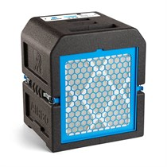 | 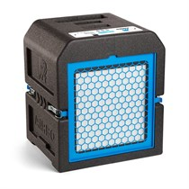 | 